Tipo A - Razão e proporção parte 2

Bom dia! Lembrando que a atividade Tipo A deve ser resolvida por todos de forma on-line e sem o auxílio do professor. Portanto, esta atividade será resolvida em:
- 17/11, para os alunos que estiverem frequentando as aulas presenciais.
- 18/11, para os alunos que não estiverem frequentando as aulas presenciais.

Existem algumas razões especiais muito utilizadas em nosso cotidiano, entre as quais: velocidade média, escala, densidade demográfica e densidade de um corpo.

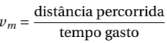
1. Velocidade Média: A velocidade média, denotada por Vm, em geral, é uma grandeza obtida pela razão entre uma distância percorrida (expressa em quilômetros ou metros) e um tempo por ele gasto (expresso em horas, minutos ou segundos).

Vm = distância percorrida : tempo gasto →

Exemplo: Suponhamos que um carro de Fórmula MAT percorreu 328Km em 2h. Qual foi a velocidade média (Vm) do veículo nesse percurso?
A partir dos dados do problema, teremos que:
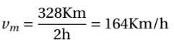
o que significa que a velocidade média do veículo durante a corrida foi de 164 Km/h, ou seja, para cada 1 hora percorrida o carro se deslocou 164 Km.

2. Escala: Uma das aplicações da razão entre duas grandezas se encontra na escala de redução ou escala de ampliação, conhecidas simplesmente como escala. Chamamos de escala de um desenho à razão entre o comprimento considerado no desenho e o comprimento real correspondente, ambos medidos na mesma unidade.
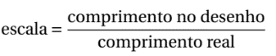
Usamos escala quando queremos representar um esboço gráfico de objetos como móveis, plantas de uma casa ou de uma cidade, fachadas de prédios, mapas, maquetes, etc.
Exemplo: Observemos as figuras dos barcos:
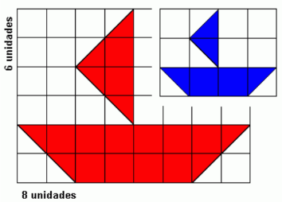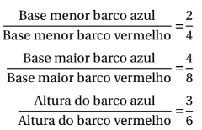
O barco vermelho é uma ampliação do barco azul, pois as dimensões do barco vermelho são 2 vezes maiores do que as dimensões do barco azul, ou seja, os lados correspondentes foram reduzidos à metade na mesma proporção.

3. Densidade Demográfica: O cálculo da densidade demográfica, também chamada de população relativa de uma região é considerada uma aplicação de razão entre duas grandezas. Ela expressa a razão entre o número de habitantes e a área ocupada em uma certa região.
Exemplo: Um estado brasileiro ocupa a área de 200.000 Km². De acordo com o censo realizado, o estado tem uma população aproximada de 12.000.000 pessoas. Assim:
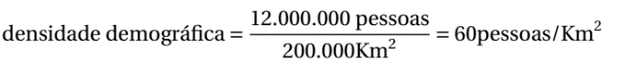
Isto significa que para cada 1 Km2 existem aproximadamente 60 habitantes.

Referências: Matemática Essencial - Razões e Proporções - Ulysses Sodré - Matemática - UEL - 2010

Atividades:
- Leia o texto acima, atentamente, quantas vezes for necessário para compreender bem os três exemplos.

- Daniela é aluna do curso superior de Arquitetura e Urbanismo. Um de seus professores mostrou uma maquete do prédio da faculdade e pediu a escada utilizada, conforme a imagem abaixo:
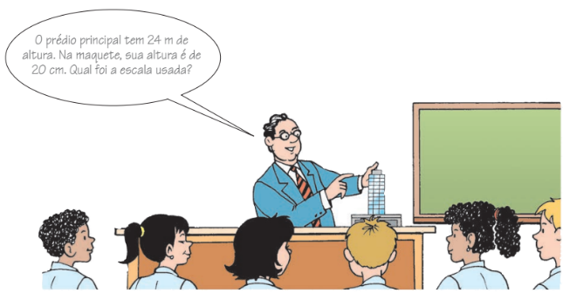
Veja como Daniela fez o cálculo da escala:
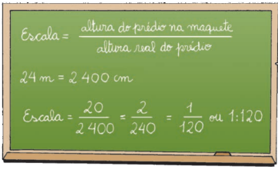
2.1 O que quer dizer uma escala 1 : 120? Explique tudo que é possível concluir.

2.2 Essa faculdade tem um pátio retangular com medidas reais de 36 m de comprimento e 18 m de largura. Quais são as dimensões do pátio nessa maquete?

